# 河北环境信息中心综合管理平台修改文档

测试地址：

http://36.45.169.240:7018/HeBeiZongHeGuanLiPingTai/page/views/login/index.html

测试用户：admin 1

DEMO: <https://tpmg1d.axshare.com> 密码123678

## 业务系统管理

* + 1. 平台类型、系统地址，请做如下修改：

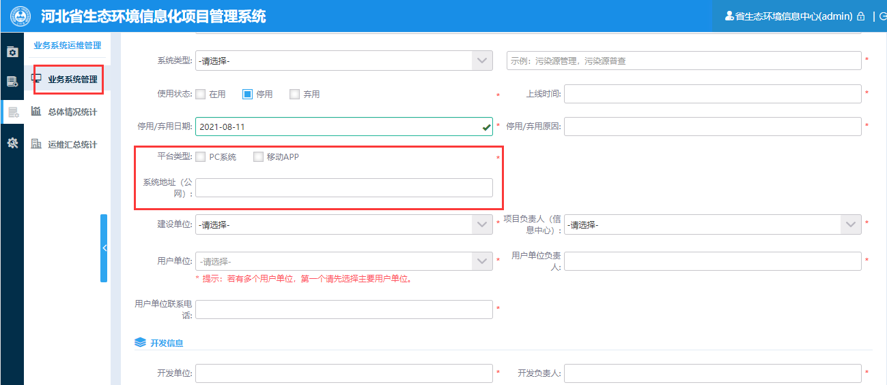

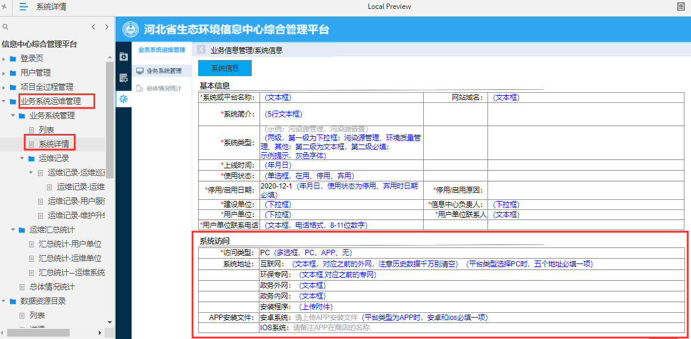

* + 1. 项目负责人（信息中心），文字修改为“信息中心负责人”

